【投票界面】

|  |  |
| --- | --- |
| 日期 | 用户产品首页文档 |
| 2016.7. 8 | 王未未 创建 |

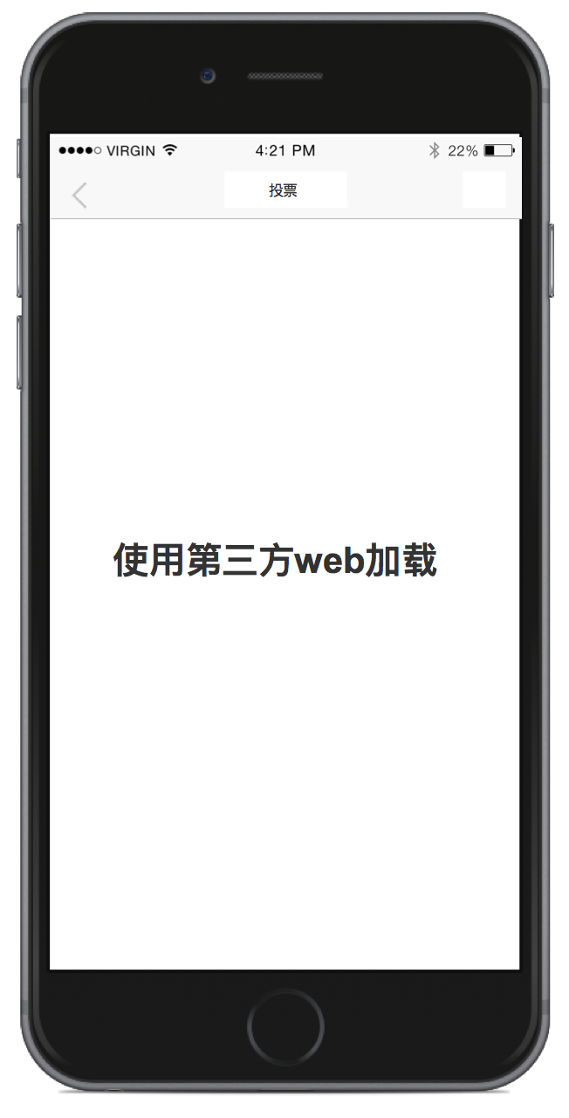

1，投票界面中使用第三方的集成到此界面，通过后台把投票的投票地址投票标题以及时间通过后台以web的形式加载此界面